
2021年 11月25日
株式会社ホビージャパン
雑誌
月刊ホビージャパン 2022年1月号
2021年11月25日(木)発売
株式会社ホビージャパン（本社：東京都渋谷区、代表取締役社長：松下大介）は、模型雑誌『月刊ホビージャパン 2022年1月号』を2021年11月25日(木)より全国書店にて発売いたします。

1月号は第24回 全日本オラザク選手権 結果発表!!
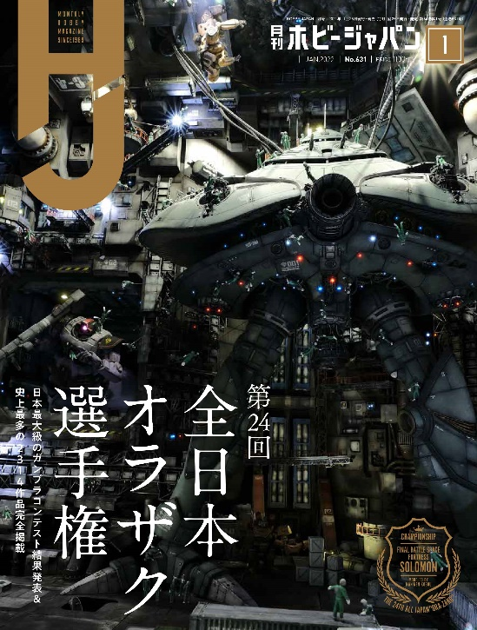
2021年11月25日(木)発売「月刊ホビージャパン 2022年1月号」は第24回 全日本オラザク選手権 特集。応募総数2314点の応募作品を全掲載いたします！また、1月号の表紙は第24回全日本オラザク選手権大賞作品となっております！
アニメ『境界戦機』では、「HG 1/72 アメインゴースト」「FULL MECHANICS 1/48 メイレスケンブ（初回限定クリア外装付き）」の最新情報を紹介。
ガンプラ記事では、発売前の最新キット「MG ガンダムヴァーチェ」のレビュー作例を掲載しております。

第24回 全日本オラザク選手権 受賞作&応募作品完全掲載!!

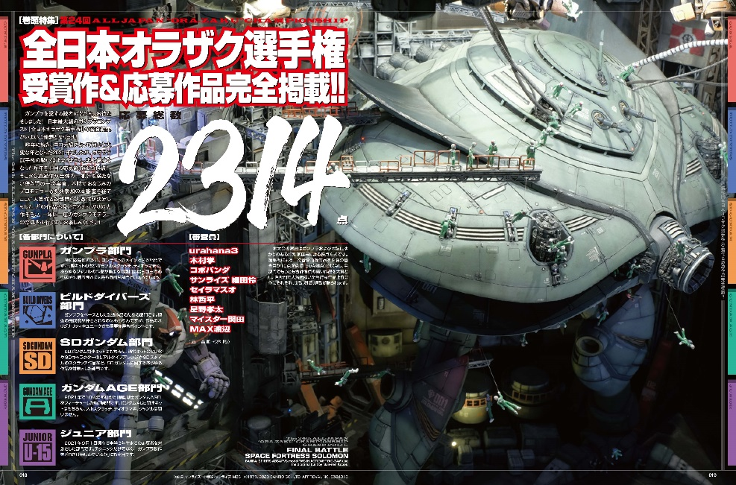
日本最大級のガンプラコンテスト「全日本オラザク選手権」の審査結果がいよいよ発表!
史上最多の応募総数となった2314点の作品を全掲載いたします！
どの作品も見どころたっぷりの力作ぞろい！一年に一度のガンプラモデラーの祭典を心行くまでお楽しみください!
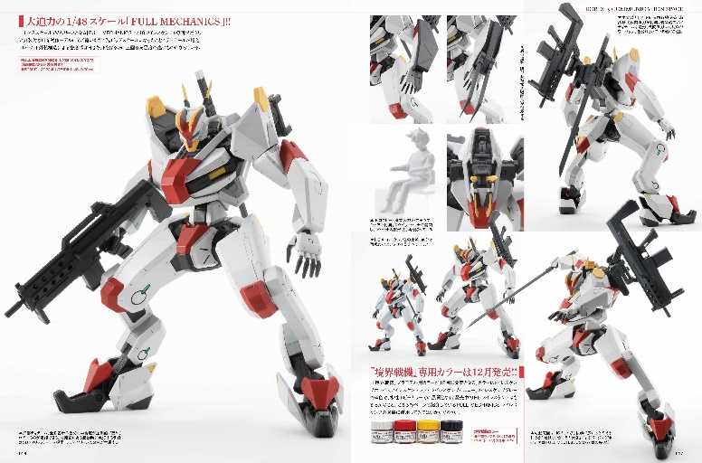
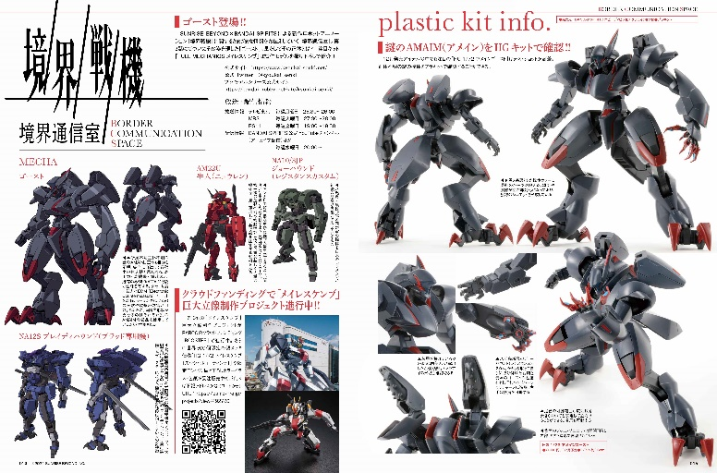
SUNRISE BEYOND×BANDAI SPIRITS 『境界戦機』 最新情報
SUNRISE BEYOND×BANDAI SPIRITSによる新作ロボットアニメーション『境界戦機』に関するさまざまな情報をお伝えしていく「境界通信室」。今号ではアニメ第3話でその姿を現した「ゴースト」の情報を、最新キット「HG 1/72 アメインゴースト」とともに紹介していきます。
また、注目キット「FULL MECHANICS 1/48 メイレスケンブ（初回限定クリア外装付き）」の試作モデルを撮り下ろしで掲載！

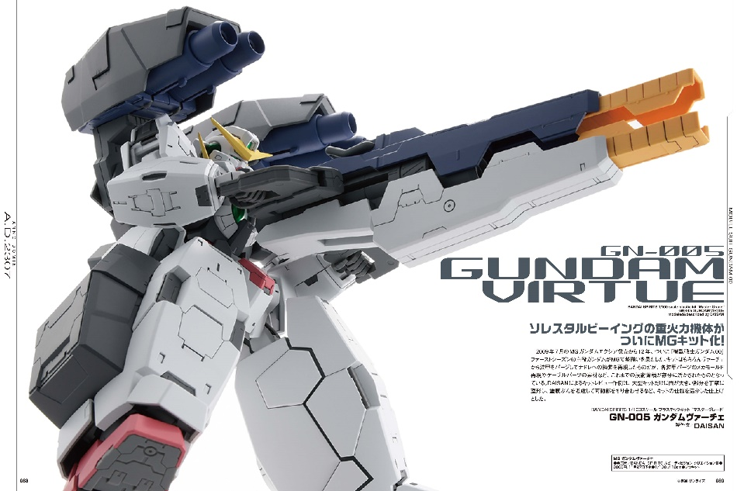
MG 「GN-005 ガンダムヴァーチェ」 レビュー作例
発売前の最新キット「MG ガンダムヴァーチェ」のレビュー作例を掲載！
レビュー作例を担当したのはプロモデラーのDAISAN。
大型キットだけに面が大きい部分を丁寧に整形し、塗膜ぶんを考慮して可動部をすり合わせるなど、キットの仕様を活かした仕上げとなっております。

【注目連載】
・週末でつくるガンプラ凄技テクニック
・ノモ研 野本憲一モデリング研究所
・境界戦機 フロストフラワー
・AMAZING WARHAMMER
・Tony’sヒロインワークス
・月刊工具 模型の入り口はいつの時代も工具から。
・超合金の魂
・Ma.K. in SF3D その他多数

【商品情報】
月刊ホビージャパン 2022年1月号
●発売日：2021年11月25日(木)発売
●定価：1,100円（本体1,000円＋税10％）
●雑誌コード：08127-01
●JANコード：4910081270123
●判型：A4変型
●発売元：ホビージャパン

【版権表記】
ⓒ創通・サンライズ
ⓒ2021 SUNRISE BEYOND INC

【プレスリリースに関するお問い合わせは下記まで】
株式会社ホビージャパン 広報宣伝課 並木・有賀・岡本
〒151-0053 東京都渋谷区代々木 2-15-8 E-mail：pr@hobbyjapan.co.jp
TEL：03-5304-9115 URL：http://hobbyjapan.co.jp/

